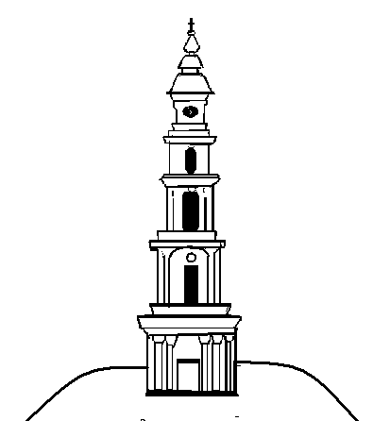
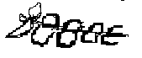

АДМИНИСТРАЦИЯ ЛЕЖНЕВСКОГО МУНИЦИПАЛЬНОГО РАЙОНА

ИВАНОВСКОЙ ОБЛАСТИ

ПОСТАНОВЛЕНИЕ

«21» апреля 2023 г. № 334

Об окончании отопительного сезона 2022-2023 г.г.

В связи с повышением температуры наружного воздуха, руководствуясь постановлением Правительства Российской Федерации от 06.05.2011 №354 «О предоставлении коммунальных услуг собственникам помещений в многоквартирных домах и жилых домов», Уставом Лежневского муниципального района Ивановской области, Администрация Лежневского муниципального района Ивановской области постановляет:
1.Окончание отопительного сезона 2022 – 2023 года определить в соответствии с Правилами предоставления коммунальных услуг собственникам помещений в многоквартирных домах и жилых домов, утвержденными постановлением Правительства Российской Федерации от 06.05.2011 №354 «О предоставлении коммунальных услуг собственникам помещений в многоквартирных домах и жилых домов».
2.Отключение систем отопления объектов социальной сферы осуществить с 08-00ч. ___.___.2023 года.
3. Рекомендовать руководителям предприятий, организаций всех форм собственности, имеющим на балансе котельные с подключенными к ним объектами жилищной и социальной сферы, прекратить подачу потребителям тепловой энергии с 08-00ч. ___.___.2023 года.
4. Контроль за выполнением настоящего постановления возложить на заместителя Главы Администрации Лежневского муниципального района Ивановской области Цыкина Р.Б.
5. Разместить настоящее постановление на официальном сайте Администрации Лежневского муниципального района.

Глава Лежневского муниципального района А.Ю. Ильичев

